Рекомендации для родителей: «Что рассказать детям войне»
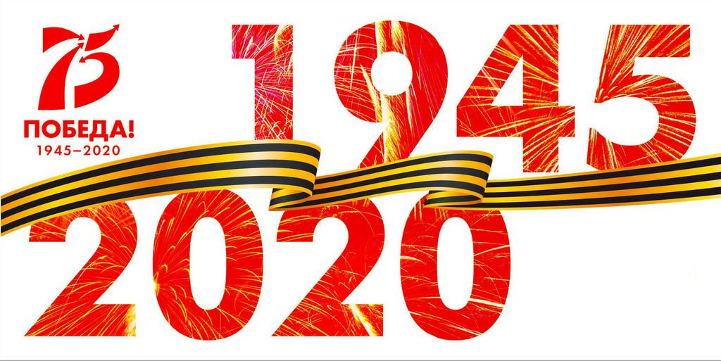

Рано или поздно вам придется рассказать ребенку о том, что такое война, почему в России отмечают 9 мая. Как правило, первый раз родители в общих чертах говорят о войне детям. Главным индикатором должен служить интерес самого ребенка к этой теме. Удобным поводом для такой беседы может стать канун Дня Победы.

О войне, естественно, нельзя рассказать за один раз, и вы будете периодически возвращаться к этой теме отвечая на детские вопросы, рассказывая, по мере взросления ребенка, все больше и больше.

Рассказать детям о войне 1941–1945 годов помогут стихи и рассказы, написанные специально для дошкольников. У С. Алексеева есть миниатюры о блокаде Ленинграда («Шуба», «Первая колонна»).
Рассказ А. Митяева «Мешок овсянки» поведает о взаимоотношениях солдат. У В. Богомолова есть зарисовка «Вечный огонь» о защитниках Сталинграда. На военные темы
писали Л. Кассиль, А. Гайдар. Можно включать в беседу стихи А. Твардовского, В. Высоцкого.
Песни военных лет («Журавли», «Катюша») после прослушивания можно выучить со старшими дошкольниками.
Можно рассказать детям, что в перерывах между боями солдаты отдыхал сочиняли стихи, общались, вспоминали родных, писали письма. Песни военных лет помогли выстоять в неравной борьбе. Это «Священная война», «В землянке», «Темная ночь»,
«Алеша», «Смуглянка», «Синий платочек», «Эх, дороги», «Дорога на Берлин».

Рассказы, песни, стихи следует подбирать с учетом возраста детей. После прослушивания можно устроить беседу по содержанию миниатюры. Усилить впечатление от рассказа помогут фотографии военных лет, известные репродукции.

